http://ejournal.www.stipjakarta.dephub.go.id

|  |  |
| --- | --- |
|  | *METEOR STIP MARUNDA* |
|  | ***JURNAL ILMIAH NASIONAL***  ***SEKOLAH TINGGI ILMU PELAYARAN JAKARTA*** |

|  |
| --- |
| PENGARUH PELAYANAN JASA CLEARENCE IN & CLEARENCE OUT TERHADAP WAKTU TAMBAT KAPAL BULK CARRIER DI PT BUANA INDAH GEMACA CABANG CIGADING BANTEN  *Titis Ari Wibowo, Roma Dormawati,Darient Yohanes Pangaribuan*  *Prodi KALK*  *Sekolah Tinggi Ilmu Pelayaran Jakarta*  *Jl. Marunda Makmur No.1 Cilincing, Jakarta Utara. Jakarta 14150* |
| *disubmit pada :2/2/20 direvisi pada : 4/4/20 diterima pada :20/5/20* |

***Abstrak***

*PT. Buana Indah Gemaca Cabang Cigading, Banten merupakan perusahan pelayaran yang bergerak dalam bidang pelayanan jasa keagenan kapal asing dimana perusahaan tersebut berperan sebagai Port Agent atau Local Agent*

*PT. Buana Indah Gemaca Cabang Cigading, Banten memiliki potensi yang sangat besar untuk berkembang pesat dalam pelayanan jasa keagenan kapal. Peningkatan pelayanan jasa keagenan kapal oleh PT. Buana Indah Gemaca Cabang Cigading, Banten diharapkan dapat meningkatkan jumlah kapal motor yang diageninya. Selama ini dalam pelaksanaan pelayanan jasa keagenan oleh PT. Buana Indah Gemaca Cabang Cigading, Banten masih terdapat kendala yang menyebabkan pelayanan jasa yang diberikan belum optimal. Seperti masih lambatnya proses penyelesaian dokumen-dokumen persyaratan untuk clearence, sehingga mengakibatkan kurang optimalnya pelayanan jasa clearence in dan clearence out yang dilakukan oleh PT. Buana Indah Gemaca Cabang Cigading, Banten.*

*Copyright © 2020,* ***METEOR STIP MARUNDA,*** *ISSN : 1979-4746*

|  |
| --- |
| *Kata Kunci : Waktu Tambat Kapal di Pelabuhan*  *Permalink/DOI :*<https://doi.org/10.36101/pcsa.v2i1.151> |

1. **PENDAHULUAN**

Perkembangan dunia perdagangan yang saat ini semakin maju dan meningkat berpengaruh pesat terhadap luasnya jaringan perdagangan antar Negara, termasuk hubungan antara produsen dengan konsumen satu negara dengan negara lainnya terutama kegiatan distribusi atau kegiatan niaga yang mencakup dalam pengangkutan barang dari tempat produksi sampai ke tempat penjualan atau pengguna jasa. Dalam proses kegiatan distribusi barang, penentuan jenis angkutan merupakan hal yang sangat penting dan menentukan, karena sangat erat kaitannya dengan pemilihan moda angkutan dan juga biaya yang harus dikeluarkan secara efektif.

Untuk memperoleh efisiensi pengangkutan barang, di tuntut kecepatan, kelancaran, keamanan, dan biaya yang murah. Pendistribusian barang dan jasa sebagian besar menggunakan angkutan laut, karena selain biaya yang relatif murah, pengiriman juga dapat dilakukan dengan kapasitas yang besar. Faktor ekonomis yang dikehendaki dalam angkutan laut harus dapat memenuhi beberapa persyaratan, yaitu kecepatan yang tinggi, daya muat yang besar, kemudahan dalam bongkar muat, dan biaya terkait dalam pungutan administrasi tersebut.

Clearence In adalah suatu kegiatan atau proses pemeriksaan dokumen kedatangan kapal baik dari dalam maupun luar negeri yang dilakukan di kantor Administrasi Pelabuhan, Syahbandar, Imigrasi, Karantina, dan Bea Cukai oleh agen, Clearence Out adalah suatu kegiatan atau proses pemeriksaan dokumen keberangkatan kapal ke dalam maupun ke luar negeri yang dilakukan di kantor Administrasi Pelabuhan, Syahbandar, Imigrasi, Karantina, dan Bea Cukai untuk mendapatkan Port Clearence untuk ke pelabuhan tujuan selanjutnya.

Setiap perusahaan keagenan akan berusaha untuk membuat cara yang efisien terutama bagaimana memberikan pelayanan jasa clearence in dan out kapal dalam waktu yang cepat dan lancar, tanpa mengalami hambatan apapun, guna mencegah terjadinya keterlambatan kapal tiba pada pelabuhan berikutnya. Memberikan pelayanan keagenan kapal yang sebaik-baiknya merupakan bentuk persaingan para perusahaan pelayaran.

Tujuan dan Manfaat Penelitian

1. Tujuan Penelitian

Untuk mengetahui apakah proses pelayanan jasa clearence kapal yang dilakukan oleh PT. Buana Indah Gemaca Cabang Cigading, Banten berpengaruh terhadap lamanya kapal sandar di pelabuhan.

1. Manfaat Penelitian

a. Bagi Penulis

Sebagai bahan atau acuan untuk dapat memahami dan wawasan penulis terutama tentang menerapkan ilmu pengetahuan mengenai kegiatan keagenan kapal.

b. Bagi Perusahaan

Dapat memberikan informasi kepada perusahaan untuk mengetahui kekurangan-kekurangan apa saja yang terjadi pada kegiatan operasional pelayanan kapal.

c. Bagi Akademis

Dapat dijadikan sebagai bahan referensi tambahan atau acuan untuk Taruna STIP dapat memberikan pemahaman tentang pelayanan jasa clearance kapal.

1. **METODE** 
   1. **Deskripsi Data**
2. *Pengaruh*

Menurut Wiratno “Pengaruh merupakan took formal maupun informal di dalam masyarakat, mempunyai ciri lebih cosmopolitan, inovatif, kompeten, dan aksesibel disbanding pihak yang dipengaruhi.”

1. *Pelayanan*

Pelayanan adalah suatu aktivitas atau serangkaian aktivitas yang bersifat tidak kasat mata (tidak dapat diraba) yang terjadi akibat adanya interaksi antara konsumen dengan pegawai atau hal-hal lain yang disediakan oleh perusahaan pemberi.

Pada prinsipnya konsep pelayanan memiliki berbagai macam definisi yang berbeda redaksi, namun pada intinya merujuk pada konsepsi dasar yang sama.

1. *Kapal*

Pengertian kapal menurut Suranto, SE (2004 : 7) mendefinisikan kapal menurut peraturan pemerintah nomor 82 tahun 1999, yaitu : Kapal adalah kendaraan air dengan bentuk dan jenis apa pun yang de gerakan dengan tenaga mekanik, tenaga mesin, atau tunda, termasuk kendaraan berdaya dukun dinamis, kendaraan dibawah permukaan air, serta alat apung dan bangunan terapung yang berpindah-pindah.

* 1. **Waktu Penelitian**

Penelitian ini dilaksanakan pada saat penulis melakukan Praktek Darat di PT. Buana Indah Gemaca Cabang Cigading, Banten terhitung mulai tanggal 1 Agustus 2018 sampai dengan tanggal 30 April 2019

* 1. **Tempat Penelitian**

Penelitian ini dilakukan oleh penulis di PT. Buana Indah Gemaca Cabang Cigading, Banten, Jl. Sunan Gunung Jati No.1 Kel. Cigading Kec. Ciwandan, 42445, Kota Cilegon

* 1. **Metode Pendekatan**

Pelayanan terhadap kapal-kapal yang diageni oleh PT. Buana Indah Gemaca Cabang Cigading, Banten masih belum memuaskan, karena belum optimalnya pelayanan jasa clearence in dan clearence out yang sangat berpengaruh terhadap lamanya kapal berada di pelabuhan. Dalam hal ini penulis membahas mengenai pengaruh pelayanan jasa clearence in & clearence out kapal dengan waktu tambat kapal yang menggunakan jasa keagenan PT. Buana Indah Gemaca Cabang Cigading, Banten sehingga penulis menggunakan metode pendekatan dekriptif kuantitatif.

Dengan metode deskriptif kuantitatif ini penulis akan mencari solusi dari permasalahan yang ada yaitu pengaruh pelayanan jasa clearence in & clearence out terhadap waktu tambat kapal bulk carrier di PT. Buana Indah Gemaca Cabang Cigading, Banten.

* 1. **Teknik Pengumpulan Data**

Data adalah sesuatu yang diperoleh melalui metode pengumpulan data yang akan diolah dan dianalisis dengan suatu metode investigasi yang selanjutnya akan menghasilkan suatu hal yang dapat menggambarkan atau mendedikasikan sesuatu. Pada penelitian kualitatif, bentuk data berupa kalimat dari subjek atau responden penelitian yang diperoleh melalui suatu teknik pengumpulan data. Teknik pengumpulan data dilakukan oleh penulis untuk memperoleh informasi-informasi dan data-data yang lengkap beserta objek penelitian yang akan digunakan oleh penulis untuk mendukung menyelesaikan skripsi.

Dalam membahas dan meneliti suatu masalah dibutuhkan data-data yang berhubungan dengan permasalahan yang akan dibahas, kemudian disusun dan dianalisa sehingga dapat diperoleh gambaran yang lebih jelas guna memudahkan penulis untuk menyelesaikan masalah tersebut.

Untuk mendapatkan data dalam menyusun skripsi ini, penulis melakukan penelitian menggunakan teknik pengumpulan data sekunder yang di dapat melalui :

a. Dokumen

Dokumen adalah teknik pengumpulan data dengan meneliti dokumen-dokumen yang sudah menjadi arsip perusahaan. Dokumen yang dianalisa antara lain data-data mengenai vessel line up, proses clearence in dan clearence out yang terdapat di bagian operasional pada perusahaan keagenan PT. Buana Indah Gemaca Cabang Cigading, Banten.

b. Studi Pustaka

Yaitu segala usaha yang dilakukan oleh peneliti untuk menghimpun informasi yang relevan dengan topik atau masalah yang akan atau sedang diteliti.

Studi pustaka dilakukan sebelum peneliti memulai penelitiannya, hal ini bertujuan untuk menemukan informasi yang relevan sesuai dengan objek penelitian dan menambah pengetahuan mengenai masalah yang diteliti. Dengan melakukan studi pustaka kita juga dapat menemukan masalah yang akan dijadikan objek penelitian, hal ini sangat berguna ketika kita belum menemukan objek yang akan diteliti.

* 1. **Subjek Penelitian**

Merupakan individu, objek, atau organisme yang digunakan sebagai sumber informasi yang diperlukan untuk mengumpulkan data penelitian yang akan dijadikan sebagai sumber informasi oleh peneliti.

Subjek penelitian dalam skripsi ini adalah kapal-kapal yang menggunakan jasa agen, jumlah waktu clearance in dan clearance out, jumlah waktu kegiatan bongkar muat dari PT. Buana Indah Gemaca Cabang Cigading, Banten selama 9 (sembilan) bulan.

* 1. **HASIL DAN PEMBAHASAN**

1. ***Deskripsi Data***

Dalam memudahkan penelitian, penulis akan menyampaikan deskripsi mengenai data yang berkaitan dengan masalah yang dibahas dalam skripsi ini:

1. Sejarah Singkat Perusahaan

PT Buana Indah Gemaca adalah sebuah perusahaan yang melakukan kegiatan ekspor di pelabuhan serta mempunyai pengalaman yang dipertimbangkan pada bisnis pelayaran dan bergerak dibidang jasa transportasi laut khususnya bidang keagenan kapal. PT Buana Indah Gemaca merupakan perusahaan jasa pelayaran yang memberika pelayanan dalam hal pengangkutan barang khususnya muatan curah dalam maupun luar negeri. Perusahaan ini didirikan dengan nama PT Buana Indah Gemaca berdasarkan Akte Notaris Nomor 23 yang didirikan pada tanggal 23 Januari 2001 dari notaris Silvia Veronica, SH.

dalam negeri maupun luar negeri. Jenis organisasi yang diterapkan oleh PT Buana Indah Gemaca Cabang Cigading, Banten tempat penulis melakukan praktek menerapkan salah satu struktur organisasi. Dalam tipe organisasi terdapat unity of command yang berarti setiap seorang bawahan hanya bertanggung jawab pada setiap atasan tertentu. Berikut adalah tugas dan tanggung jawab dari kepala bagian operasional :

a. Meningkatkan jumlah kunjungan kapal

b. Bertugas menerima informasi dan mencatat jadwal kedatangan dan keberangkatan kapal dari General Agent

c. Menyiapkan dokumen atau surat permintaa pelayanan jasa kapal dan barang kepada pelabuhan Indonesia (Pelindo) setempat

d. Mengatur bawahannya

(Staf Operasional) untuk menyiapkan dokumen atau surat pemberitahuan kedatangan dan keberangkatan kapal kepada instansi pelabuhan terkait

f. Mengawasi bawahannya (Staf Operasional) selama bertugas dilapanga dalam rangka proses penyandaran atau berlabuh, pengambilan dokumen kapal dan barang ke atas kapal serta mengawasi proses bongkar/muat kapal selama dipelabuhan atau daerah labuh jangkar

1. ***Data Jumlah Kapal Yang Diageni***
2. Jumlah kapal yang menggunakan jasa agen PT. Buana Indah Gemaca Cabang Cigading, Banten periode bulan Agustus 2018 sampai dengan periode bulan April 2019

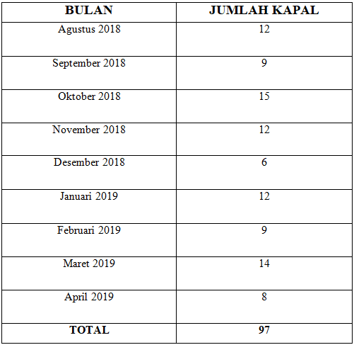

1. Total waktu pelayanan jasa *clearence* kapal yang menggunakan jasa agen PT. Buana Indah Gemaca Cabang Cigading, Banten periode bulan Agustus 2018 sampai dengan periode bulan April 2019

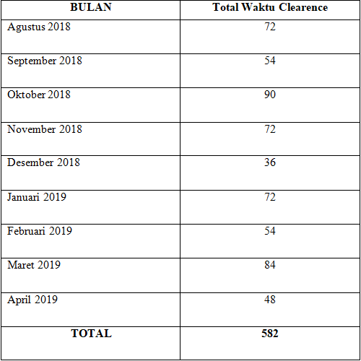

1. Total *Berthing Time* kapal yang menggunakan jasa agen PT. Buana Indah Gemaca Cabang Cigading, Banten periode bulan Agustus 2018 sampai dengan periode bulan April 2019

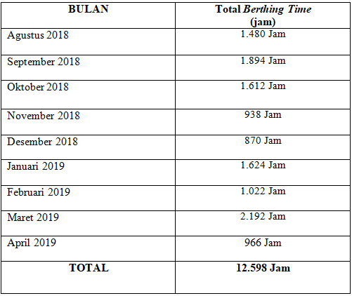

1. **ANALISIS DATA**

Dalam skripsi ini penulis akan menganalisa pengaruh pelayanan jasa clearence in & clearance out terhadap waktu tambat kapal bulk carrier dan pengaruh waktu tambat (Berthing Time) kapal terhadap lamanya kapal di pelabuhan yang menggunakan jasa agen PT. Buana Indah Gemaca Cabang Cigading, Banten.

Dalam analisis data, penulis akan menguraikan beberapa cara untuk dapat memastikan bahwa hal tersebut apakah dapat mempengaruhi lamanya waktu kapal sandar di pelabuhan. Penulis akan menganalisa hal-hal yang di perkirakan dapat mempengaruhi lamanya waktu kapal di pelabuhan.

Oleh karena itu, untuk memudahkan penganalisaan masalah maka dibuat dua kelompok variabel yaitu variabel X dan varibel Y. Untuk memastikan apakah kedua variabel tersebut memiliki hubungan atau tidak, maka dapat diuji dengan analisis statistik sebagaimana tercantum dalam tabel dan perhitungan dibawah ini:

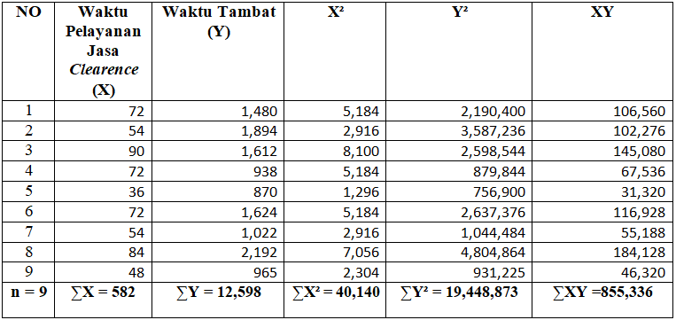

Dari beberapa data kejadian tersebut, penulis Dalam analisis ini jumlah muatan adalah sebagai variabel bebas (independent variable) atau variabel X. Sedangkan waktu kegiatan bongkar muat adalah sebagai variabel tak bebas (dependent variable) atau variabel Y.

1. Analisis Koefisien Korelasi

Maksud dari analisis ini adalah untuk mengetauhi kuat atau tidaknya korelasi antara dua variabel tersebut. Bila koefisien korelasi (r) positif, maka variabel X dan Y bersifat searah, yang berarti kenaikan atau penurunan nilai X akan terjadi juga pada nilai Y. Sebaliknya bila (r) negatif maka korelasi variabel X dan Y bergerak bertolak belakang.

Dari tabel tersebut diperoleh nilai-nilai yang akan digunakan dalam rumus koefisien korelasi sebagai berikut :

n = 9

∑X = 582

∑Y = 12.598

∑X² = 40.140

∑Y² = 19.448.873

∑XY = 855.336

Selanjutnya nilai-nilai tersebut dimasukkan kedalam rumus koefisien korelasi sebagai berikut:

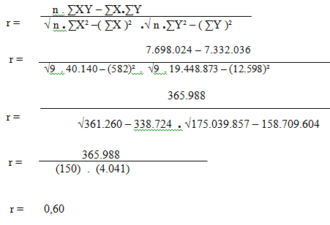

Dari perhitungan korelasi (r) diatas diperoleh angka korelasi sebesar 0,60 hal tersebut berarti terdapat hubungan yang kuat antara pengaruh waktu pelayanan jasa clearence in & clearence out kapal dengan waktu tambat kapal yang diageni oleh PT. Buana Indah Gemaca Cabang Cigading, Banten. Dengan hasil korelasi positif, maka pengaruh waktu pelayanan jasa clearence in & clearance out terikat terhadap waktu tambat kapal.

1. Analisis Koefisien Penentu

Digunakan untuk dapat mengetahui besarnya kontribusi faktor X terhadap perubahan variabel Y dapat diketahui dengan menggunakan koefisien korelasi determinan (r²) yaitu :

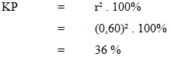

Artinya, pengaruh waktu pelayanan jasa clearence in & clearance out kapal dengan waktu tambat kapal adalah sebesar 36%, sedangkan 64% adalah pengaruh faktor-faktor lain.

1. Analisis Regresi Linear Sederhana

Uji regresi digunakan untuk mengetahui besarnya pengaruh yang ditimbulkan oleh variabel X terhadap variabel Y. Dari analisis koefisien korelasi diperoleh nilai r positif yang cukup besar dengan hubungan terikat antara pengaruh waktu pelayanan jasa clearence in & clearance out kapal dengan waktu tambat kapal yang diageni oleh PT. Buana Indah Gemaca Cabang Cigading, Banten, maka dilanjutkan dengan analisis regresi linear sederhana dengan variabel X dan Y sebagai berikut,

Keterangan :

X = waktu pelayanan jasa clearence in & clearence out

Y = waktu tambat

a = titik potong sumbu Y dengan garis regresi yang menunjukan harga Y bila X = 0

b = koefisien regresi, mengukur kenaikan yang sebenarnya dan Y persatuan kenaikan X

Y = a + bX

Besarnya nilai a dan b dapat diketahui dengan menggunakan rumus dalam penyelesaian berikut :

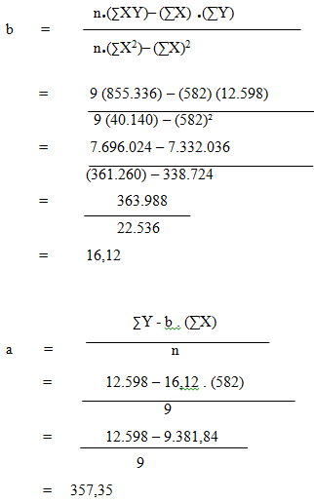

Dengan ini, maka persamaan yang menggambarkan hubungan antara pengaruh waktu pelayanan jasa clearence in & clearance out (X) dengan waktu tambat (Y) :

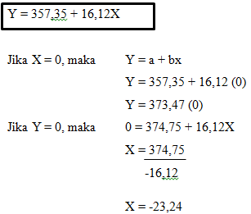

1. Uji Hipotesis

Dari perhitungan yang didapat mengenai koefisien korelasi dan juga penentu, maka uji hipotesis dapat dilakukan untuk mengetahui pengaruh waktu pelayanan jasa clearence in & clearance out kapal dengan waktu tambat kapal yang diageni oleh PT. Buana Indah Gemaca Cabang Cigading, Banten. Keterangan uji hipotesis yang digunakan penulis adalah sebagai berikut :

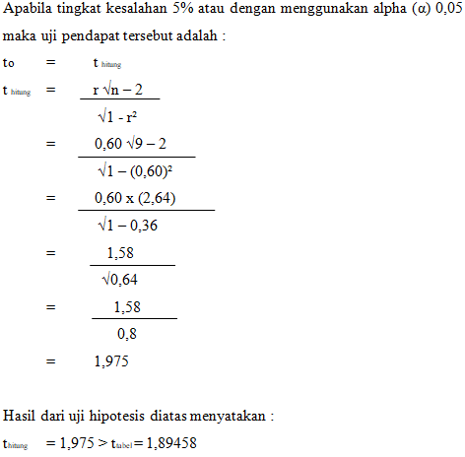

Dari hasil perhitungan diatas diperoleh hasil thitung = 1,975 > ttabel = 1,89458 dengan demikian maka Ho ditolak sedangkan Ha diterima.

Hasil uji hipotesis menunjukkan adanya pengaruh antara waktu pelayanan jasa clearence in & clearance out kapal dengan waktu tambat kapal yang diageni oleh PT. Buana Indah Gemaca Cabang Cigading, Banten.

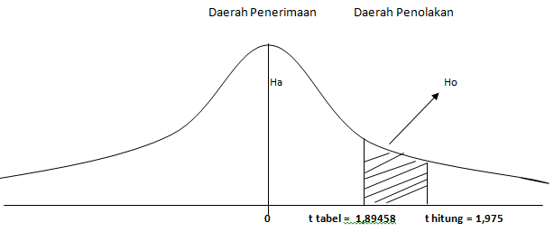

1. **ALTERNATIF PEMECAHAN MASALAH**

Dalam hal ini penulis akan menguraikan alternatif pemecahan masalah antara pengaruh waktu pelayanan jasa clearence in & clearance out kapal dengan waktu tambat kapal oleh PT. Buana Indah Gemaca Cabang Cigading, Banten adalah sebagai berikut :

Dikarenakan hasil perhitungan :

1. Analisis korelasi yang menghasilkan nilai r = 0,60

Dari perhitungan korelasi (r) diatas diperoleh angka korelasi sebesar 0,60 hal tersebut berarti terdapat hubungan yang kuat antara pengaruh waktu pelayanan jasa clearence in & clearance out kapal dengan waktu tambat kapal dengan hasil korelasi positif, maka pengaruh jumlah muatan bersifat terikat terhadap waktu kegiatan bongkar muat.

1. Analisis koefisien penentu menghasilkan nilai r² = 36%

Artinya, pengaruh waktu pelayanan jasa clearence in & clearance out kapal dengan waktu tambat kapal adalah sebesar 36%, sedangkan 64% adalah pengaruh faktor lain lain yaitu :

1. **Faktor Alam**

Faktor alam merupakan faktor yang tidak dapat dihindari, Faktor ini dapat menyebabkan terhambatnya waktu kegiatan pelayanan jasa clearence in dan clearence out karena dengan terjadinya hujan, angin kencang, dan banjir.

1. **Jumlah tenaga kerja**

Dengan jumlah tenaga kerja yang hanya memiliki 3 (tiga) orang tenaga operasional, maka kegiatan pelayanan jasa pelayanan jasa clearence in dan clearence out dapat terhambat dikarenakan tidak seimbangnya jumlah kapal yang datang dengan jumlah karyawan yang dimiliki.

1. **Sarana yang dimiliki perusahaan**

Perusahaan hanya memiliki 1 (satu) mobil operasional, apabila mobil tersebut dipakai oleh karyawan yang satu, maka karyawan yang lain terpaksa menggunakan kendaraan umum menuju instansi terkait untuk melaksanakan pelayanan jasa clearence in dan clearence out.

1. **Kurangnya komunikasi antara pihak agen dengan pihak pelabuhan**

Hal yang dapat menghambat kegiatan pelayanan jasa clearence in dan clearence out salah satunya adalah kurang komunkasi antara pihak agen dengan pihak pelabuhan. Dikarenakan apabila pihak agen dapat mengetahui estimasi kapal tiba di pelabuhan dan waktu selesainya kegiatan bongkar muat, maka pihak agen dapat mempersiapkan dokumen-dokumen apa saja yang di butuhkan untuk proses clearance in dan setelah itu satu jam sebelum kegiatan bongkar muat itu selesai pihak agen dapat melaksanakan kegiatan pelayanan jasa clearence out.

Namun sebaliknya, apabila pihak agen tidak mengetahui atau mendapatkan informasi dari pihak pelabuhan tentang estimasi kapal tiba di pelabuhan dengan waktu selesainya kegiatan bongkar muat, maka pihak agen akan terlambat melaksanakan kegiatan pelayanan jasa clearence in dan clearence out.

1. **Lambatnya pelayanan yang diberikan oleh instansi terkait**

Lambatnya pelayanan yang diberikan oleh instansi terkait juga dapat menghambat kegiatan pelayanan jasa clearence in dan clearence out. Dikarenakan, banyaknya pengguna jasa yang melakukan kegiatan pelayanan jasa tersebut.

1. **KESIMPULAN**

Setelah dilakukan analisis dan pembahasan yang diuraikan oleh penulis mengenai hubungan antara pengaruh waktu pelayanan jasa clearance in dan out kapal dengan waktu tambat kapal, maka diperoleh kesimpulan yaitu,

1. Dari perhitungan analisis koefisien korelasi (r) diatas diperoleh angka korelasi sebesar 0,60 hal tersebut berarti terdapat hubungan yang kuat antara pengaruh waktu pelayanan jasa clearence in & clearence out kapal dengan waktu tambat kapal yang diageni oleh PT. Buana Indah Gemaca Cabang Cigading, Banten. Dengan hasil korelasi positif, maka pengaruh waktu pelayanan jasa clearence in & clearance out terikat terhadap waktu tambat kapal.
2. Dari perhitungan analisis koefisien penentu (r²) yaitu 36% artinya, pengaruh waktu pelayanan jasa clearence in & clearance out kapal dengan waktu tambat kapal adalah sebesar 36%, sedangkan 64% adalah pengaruh faktor-faktor lain.
3. Dari perhitungan analisis regresi linear sederhana bahwa hasil variabel X yaitu

-23,24 dan variabel Y yaitu 373,47 . variabel X dan Y bersifat searah yang berarti apabila variabel X mengalami kenaikan maka variabel Y juga mengalami kenaikan, dan apabila variabel X mengalami penurunan maka variabel Y juga mengalami penurunan berarti besarnya pengaruh yang ditimbulkan oleh variabel X.

1. Uji hipotesis koefisien korelasi terhadap populasi yang telah di paparkan diperoleh hasil thitung = 2,128 > ttabel = 1,89458 dengan demikian maka Ho ditolak sedangkan Ha diterima, artinya adanya pengaruh antara waktu pelayanan jasa clearence in & clearance out kapal dengan waktu tambat kapal yang diageni oleh PT. Buana Indah Gemaca Cabang Cigading, Banten.
2. **DAFTAR PUSTAKA**
3. Gulo, Metodologi Penelitian. Jakarta GWI. 2002
4. Kosasih, Engkos dan Hananto Soewedo, 2007. Manajemen Perusahaan Pelayaran, Jakarta:Rajawali Pers.
5. Kotler, Philip; Armstrong, Garry, 2008. Prinsip-prinsip Pemasaran,Jilid 1, Erlangga, Jakarta.
6. Keputusan Menteri Perhubungan Republik Indonesia No. 81/91 Tahun 2001
7. Moenir, H.A.S.. (2008). Manajemen pelayanan umum di Indonesia, 2008.
8. Peraturan Menteri Perhubungan Republik Indonesia No. PM. 74 Tahun 2016, Penyelenggaraan dan Pengusahaan Angkutan Laut
9. Sinambela, Lijan Poltak. 2008. Reformasi Pelayanan Publik. Jakarta: Bumi Aksara.
10. Suyono, R.P. (2007:121) Shipping Pengangkutan Intermoda Ekspor Impor Melalui Laut (Edisi keempat). Jakarta: PPM. 2007.
11. Suyono, R.P. (2007:132) Shipping Pengangkutan Intermoda Ekspor Impor Melalui Laut (Edisi keempat). Jakarta: PPM. 2007.
12. Suyono, R.P. (2007:223) Shipping Pengangkutan Intermoda Ekspor Impor Melalui Laut (Edisi keempat). Jakarta: PPM. 2007.
13. Suranto, Manajemen Operasional Angkutan Laut dan Kepelabuhan Serta Prosedur Impor Barang. Jakarta: GM. 2004
14. UU RI No. 17 Tahun 2008 Tentang Pelayaran Pasal 11, ayat 4 dan 5.
15. UU RI No. 17 Tahun 2008 Tentang Pelayaran Pasal 29 ayat 2.
16. http://emiranas.blogspot.com/2013/09
17. (http://www.referensimakalah.com)